รายงานการปฏิบัติราชการประจำเดือน
ข้อมูล ณ วันที่ 27 กุมภาพันธ์ 2567

รายงานการปฏิบัติราชการประจำเดือนกุมภาพันธ์ 2567
ประจำปีงบประมาณ พ.ศ. 2567
ตรวจคนเข้าเมืองจังหวัดจันทบุรี
1.งานสืบสวนปราบปราม
18 ก.พ.2567 เวลา 12.30 น.
ภายใต้การอำนวยการของ พ.ต.อ.วีรยศ การุณยธร รอง ผบก.ตม.2 รรท.ผกก.ตม.จว.จันทบุรี,
พ.ต.ท.ศวัส โชติรณพัส รอง ผกก.ตม.จว.จันทบุรี, พ.ต.ท.นิพนธ์ เรืองสม สว.ตม.จว.จันทบุรี สั่งการให้งานสืบสวนฯ เจ้าหน้าที่ ตม.จว.จันทบุรี ก่อนการจับกุม เจ้าหน้าที่งานตรวจบุคคลและพาหนะ ตม.จว.จันทบุรี ประจำจุดผ่านแดนถาวรบ้านผักกาด ปฏิบัติหน้าที่ตรวจหนังสือเดินทางหรือเอกสารแทนหนังสือเดินทาง บัตรผ่านแดน บุคคลที่เดินทางผ่านเข้าออกราชอาณาจักรทางจุดผ่านแดนถาวรบ้านผักกาด (ที่เกิดเหตุ) ได้พบตัว นายฐิติกรฯ ซึ่งมายื่นหนังสือเดินทาง ให้เจ้าหน้าที่ตรวจหนังสือเดินทางเพื่อเดินทางออกไปนอกราชอาณาจักร ที่ช่องตรวจหมายเลข 1 ซึ่งมี
ร.ต.อ.อรรคพล กล้วยเอี่ยมรอง สว.ตม.จว.จันทบุรี เป็นเจ้าหน้าที่ประจำช่องตรวจ เมื่อเจ้าหน้าที่ฯ ทำการตรวจ หนังสือเดินทางด้วยระบบเทคโนโลยีสารสนเทศสำนักงานตรวจคนเข้าเมือง (BIOMETRICS ภาพถ่ายใบหน้าและ
ลายพิมพ์นิ้วมือ) จัดเก็บข้อมูลและตรวจสอบบุคคลเดินทางเข้า-ออกราชอาณาจักร ระบบได้แจ้งเตือนให้ตรวจสอบข้อมูลบุคคลต้องห้าม พบว่า นายฐิติกร มาบิดา เป็นบุคคลตามหมายจับศาลแขวงนนทบุรี ที่ 218/2565
ลงวันที่ 24 มี.ค. ๒๕๖5 ซึ่งต้องหาว่ากระทำความผิดฐาน “ยักยอก” และได้ทำการตรวจสอบหมายจับ ทราบว่ายังต้องการตัว นายฐิติกรฯ ผู้ต้องหาตามหมายจับดังกล่าว เจ้าหน้าที่ชุดจับกุมจึงได้แสดงสำเนาหมายจับดังกล่าวให้
นายฐิติกรฯ อ่านดูแล้ว รับว่าเป็นบุคคล คนเดียวกันตามหมายจับดังกล่าวจริงและไม่เคยถูกจับกุมในคดีนี้มาก่อนแต่อย่างใด
เจ้าหน้าที่ชุดจับกุมจึงแจ้งให้ นายฐิติกรฯ ทราบว่าเขาต้องถูกจับกุมในฐานความผิด “ยักยอก” ตามหมายจับศาลแขวงนนทบุรี ที่ 218/2565 ลงวันที่ 24 มี.ค. ๒๕๖5 ในชั้นจับกุม นายฐิติกรฯ ให้การรับสารภาพตลอดข้อกล่าวหา เจ้าหน้าที่ชุดจับกุมจึงทำบันทึกจับกุม บันทึกการควบคุมตัว และควบคุมตัวส่ง ศาลแขวงนนทบุรี เพื่อดำเนินการตามกฎหมายต่อไป

รายงานการปฏิบัติราชการประจำเดือน

ผู้ถูกจับกุม : นายฐิติกร มาบิดา อายุ 31 ปี บัตรประจำตัวประชาชนเลขที่ 2 1604 00019 70 7
ถือหนังสือเดินทางเลขที่ AC3301842 อยู่บ้านเลขที่ 323-324 ม.4 ต.ลำนารายณ์ อ.ชัยบาดาล จว.ลพบุรี
กระทำผิดฐาน : กระทำความผิดฐาน “ยักยอก” ตามหมายจับศาลแขวงนนทบุรี ที่ 218/2565 ลง วันที่ 24 มี.ค.๒๕๖5
สถานที่เข้าตรวจสอบ : บริเวณที่ทำการงานตรวจบุคคลและพาหนะ ตม.จว.จันทบุรี จุดผ่านแดนถาวรบ้านผักกาดนำตัวส่ง : ส่งตามหมายจับศาลแขวงนนทบุรี เพื่อดำเนินการตามกฎหมายต่อไป
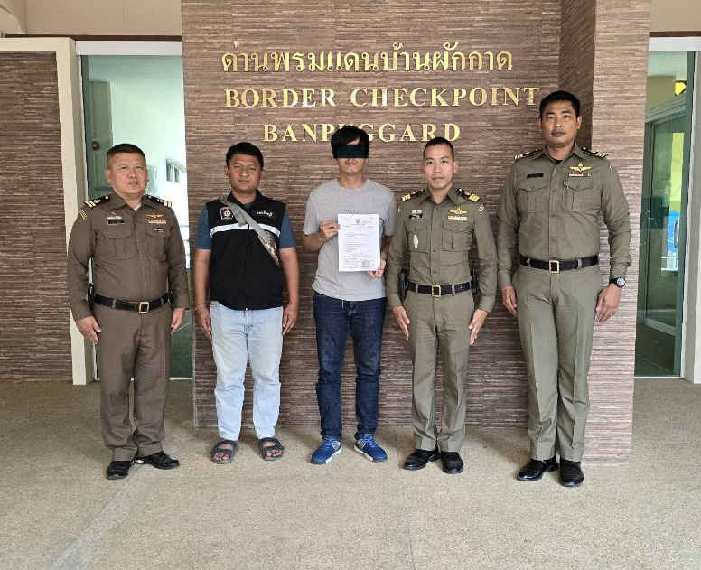
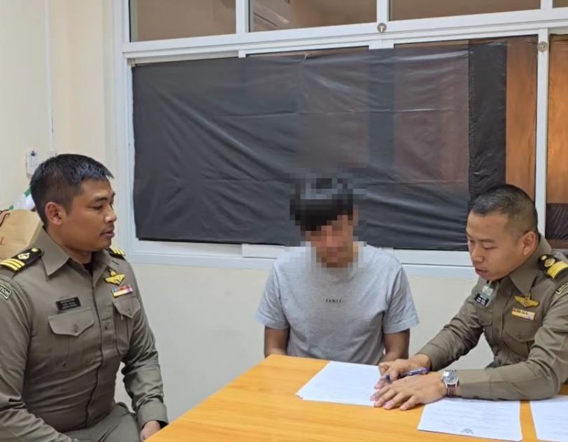

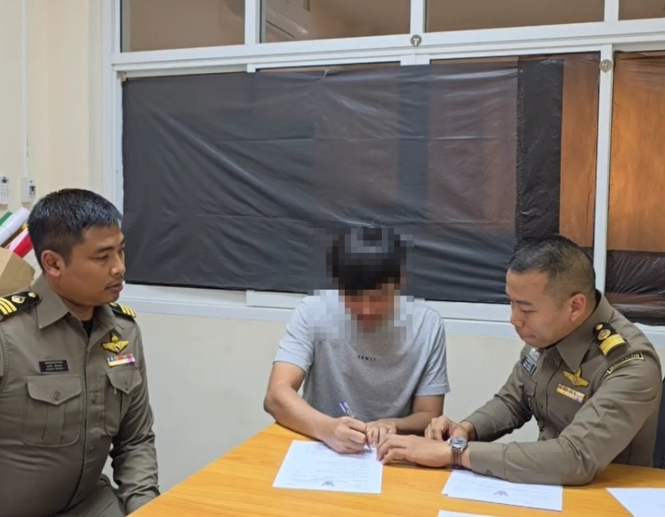
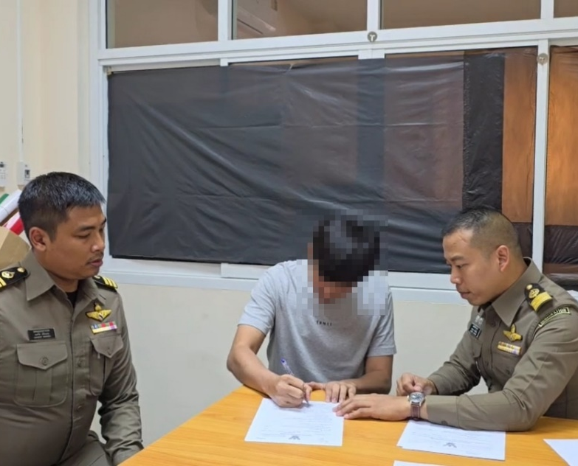

18 ก.พ.2567 เวลา 00.30 น.
ภายใต้การอำนวยการของ พ.ต.อ.วีรยศ การุณยธร รอง ผบก.ตม.2 รรท.ผกก.ตม.จว.จันทบุรี,
พ.ต.ท.ศวัส โชติรณพัส รอง ผกก.ตม.จว.จันทบุรี, พ.ต.ท.นิพนธ์ เรืองสม สว.ตม.จว.จันทบุรี สั่งการให้งานสืบสวนฯ เจ้าหน้าที่ ตม.จว.จันทบุรี ร่วมกับ กก.สส.ภ.จว.จันทบุรี จับกุมนาย บุญธรรม ตั้นเล่งฮวด
กระทำความผิดฐาน : 1.เปิดสถานบริการโดยไม่ได้รับอนุญาต
2.รับคนต่างด้าวเข้าทำงาน โดยไม่มีใบอนุญาตทำงาน
3.ให้เข้าพักอาศัย ซ่อนเร้น หรือช่วยด้วยประการใดๆ เพื่อให้คนต่างด้าวที่เข้ามาในราชอาณาจักรไม่ได้รับอนุญาตพ้นจากการจับกุม
สถานที่เข้าตรวจสอบ : ร้านครัวบุญธรรม ม.3 ต.ตะเคียนทอง อ.เขาคิชฌกูฏ จ.จันทบุรี
นำตัวส่ง : ส่ง สภ.เขาคิชฌกูฏ เพื่อดำเนินการตามกฎหมายต่อไป
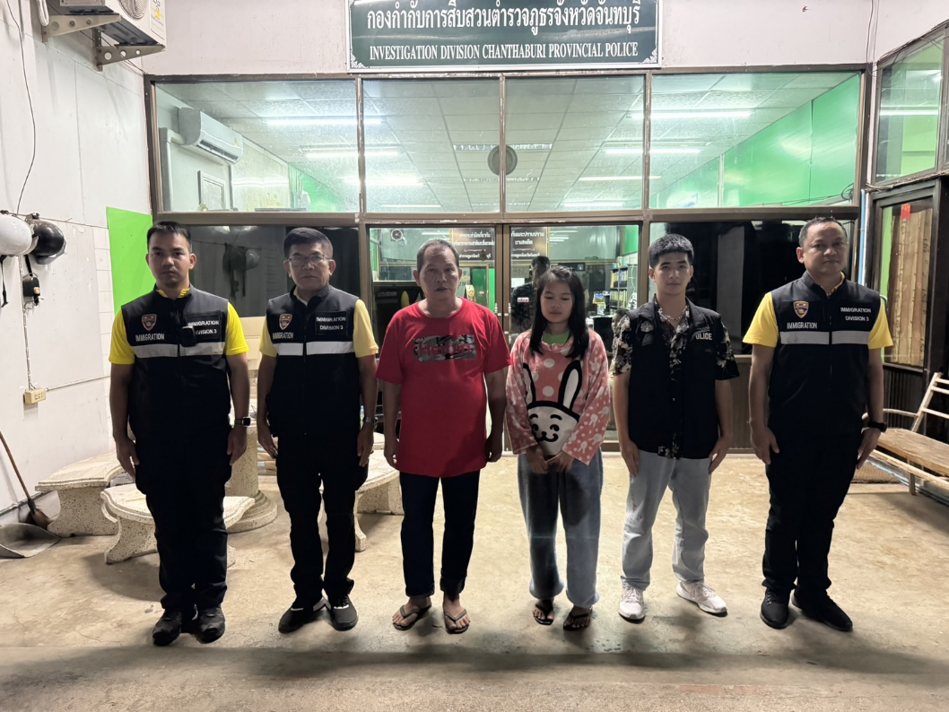

วัน/เดือน/ปี | ข้อมูลเชิงสถิติรายงานการปฏิบัติราชการประจำเดือน  กุมภาพันธ์ ประจำปีงบประมาณ พ.ศ.2567
วัน/เดือน/ปี | รายการ | จำนวน(คดี) | จำนวน (ผู้ต้องหา)
1-29 ก.พ. 67 | 1.หลบหนีเข้าเมือง | 25 | 25
1-29 ก.พ. 67 | 2.ช่วยเหลือ/ซ่อนเร้น | 4 | 4
1-29 ก.พ. 67 | 3.อยู่เกินกำหนดอนุญาต | 1 | 1
1-29 ก.พ. 67 | 4. ม.37 | 1 | 1
1-29 ก.พ. 67 | 5. ม.38 | 4 | 4
1-29 ก.พ. 67 | 6.ทำงานโดยไม่มีใบอนุญาตทำงานหรือทำงานนอกเหนือจากที่มีสิทธิ์จะทำได้จริง | 5 | 5
1-29 ก.พ. 67 | 7.ความผิดเกี่ยวกับอาวุธปืน | 1 | 1
1-29 ก.พ. 67 | 8.ความผิดเกี่ยวกับยาเสพติด | 7 | 7
 | รวม | 48 | 48

